先对于问题进行分析：首先他是想让我们分析这个这种效应的影响，并让我们探究这种影响它造成的影响有多大，其次再用我们探究的这种影响为后来的国家（就是举三个例子）提供经验，

这一题我们的思路是：

先进行数据的前处理：对第一问中得出的**基于人次的积分表\***我们对表中相应位置除以对应的参赛人次，得到**基于人均得分的积分表**。这里不同于第一问除以对应项目的每场上场人数得到的**基于参赛场次的积分表**，基于人均得分的积分表体现的是参加某项体育运动所培养出来的运动员人均参与比赛获得积分的能力，没有在比赛场次上的累计，他不会反映出国家整体层面的特征体育文化倾向，而更倾向于培养出来的运动员，或者说是教练能力的一种体现。这个过程类似于归一化，由于每个参赛的运动员在每一场比赛中的得分是1~2.5178245702589412，因此我们求到的数值也在这个范围内，我们不妨将其称作为**培训系数**，这个系数反映了该国在这一届奥运会上项目的运动员平均的表现能力，运动员的表现在赛场上也包括了这些团体赛的赛场安排，如排球比赛的位置部署的优势也是均摊在几名运动员身上的。

我们通过以下六位教练的案例来探究伟效应的影响：

Lang Ping

Fernando Martínez

Blaze Jenkis

Ricardo Lucas

|  |  |
| --- | --- |
| VVO | ATH |
| BKB | SWM |
| SWM ATH BKB VVO  SWM 1(0.000***) 0.041(0.152) 0.023(0.000***) 0.025(0.000***)  ATH 0.041(0.152) 1(0.000***) 0.023(0.000***) -0.048(0.097*)  BKB 0.023(0.000***) 0.023(0.000***) 1(0.000***) 0.234(0.000***)  VVO 0.025(0.000***) -0.048(0.097*) 0.024(0.000***) 1(0.000***)（画出来） | |

首先我们对这4位教练所执教的方向进行培训系数的相关性分析发现项目之间的相关性很弱。因此我们可以近似理解为项目之间的成绩相互独立，也就是说即使在这4个项目之间一个项目的成绩好坏不会影响另一个项目的成绩。接着我们找出他们所执教项目每年的国际培训系数排行，然后所有的培训系数和培训名次进行整体的相关性分析。通过分析的结果，我们发现该项目在国际上的排名情况与我们得到的培训系数有着很强的相关关系。通过上面的相关性分析，问题也就等同于研究这些教练对他们所执教项目的培训系数造成的影响，这进一步简化了我们的问题，同时也印证了我们前面Topsis方法对每一种奖牌的相对分数以及培训系数设置的合理性。

伟大的教练效应影响了该国而培训系数又与该国在该项目的国际排名密切相关，这种相关性的强弱也正是教练的效应对结果影响的大小的一种体现。

对奖牌数的贡献有多大：

（ARIMA+干预分析模型）以下面三个教练的案例说明（主要以郎平为例）

先ADF检验（平稳性）

|  |  |  |
| --- | --- | --- |
| Lang Ping | Fernando Martínez | Béla Károlyi |
| 因为ADF Statistic:  -1.4764439545845711  p-value: 0.5451303365702289  p值大于0.05，我们不能拒绝原假设。换句话说，我们没有足够的证据证明总奖牌数的序列是平稳的。但是还需要将ADF统计量与临界值进行比较，因为我不确定确切的临界值，我们需要弄清楚从哪里找到这些值。对于ADF检验，更小的统计量意味着更强的证据表明序列是平稳的。所以，我们的统计量是-1.4764439545845711，这是否比5%显著性水平下的临界值更小，因此序列是非平稳的，我们需要进行差分以实现平稳性，然后进行时间序列建模。一阶差分后ADF Statistic after differencing: -9.632729295698626  p-value after differencing: 1.5961748916225417e-16差分后的总奖牌数序列是平稳的，我们可以进行时间序列建模（如ARIMA）以进行预测和分析 | ADF Statistic:  -1.6092473182053353  p-value: 0.0478946790318052 | ADF Statistic:  -1.0586098639626722  p-value: 0.025516184344986 |
| 57e45d866b12d4c1c0e89f8ea5b93fe | 7aa5093632f2eb51b0f4dbff46c22ca | 48ec0ba96d64eb107dbb72c66812cf5 |
| R^2=0.9108 | R^2=0.7629 | R^=0.9633 |
| **Duration**（教练效应）  **（**随着**每增加1年）年平均增加**1.7488 枚 | 0.4678 | 2.2441 |
| Is_host（东道主效应）  如果国家是东道主，则奖牌数会显著增加 **35.7642 枚**。 |  |  |

模型结果评价（一郎平为例）

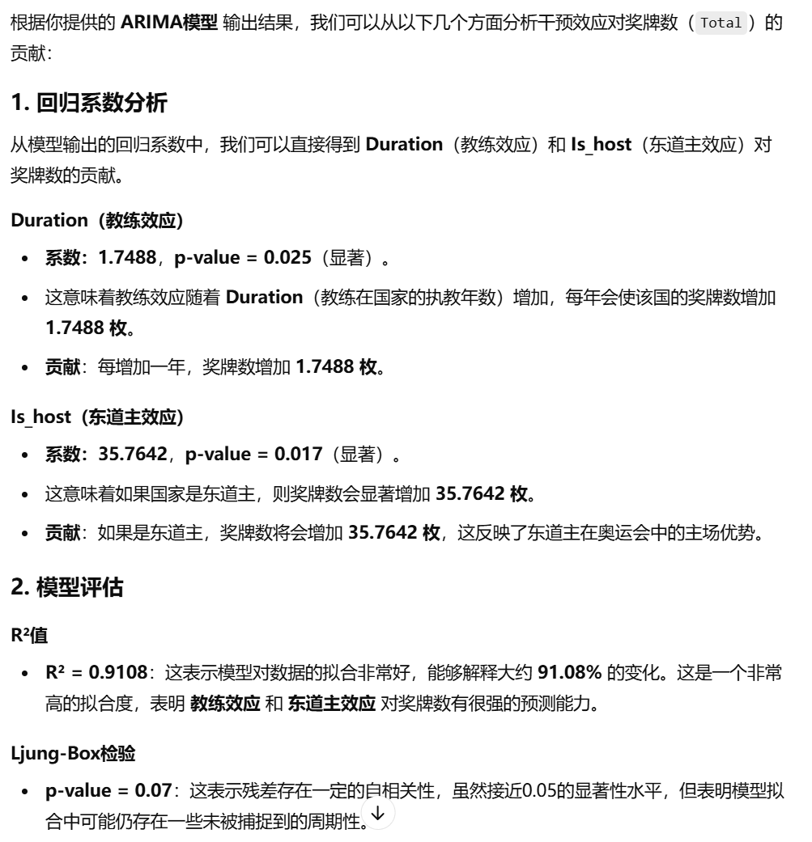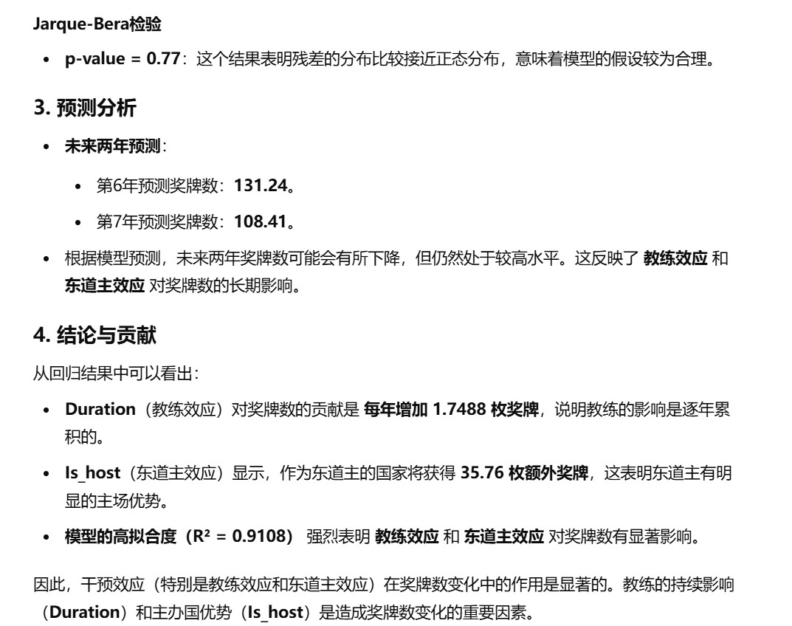

第二小问：

这一问我们还以女子排球为例

经过我们团队对一些国家的一些项目了解，我们发现日本、俄罗斯和加拿大的女子排球项目都有很大的青年运动员储备，且有着各具特色的排球文化，日本女排以其快速多变的打法而闻名于世，她们总是能够迅速调整战术，适应不同对手的风格；俄罗斯女排一直被誉为世界排坛上实力最为突出的队伍之一，是欧洲排球的传统劲旅，由于队员普遍比较高大，因此进攻打法会擅长利用高点战术；加拿大女排近年来的进步真是让人刮目相看，这支年轻的队伍不仅有着出色的技术，所以我们团队打算对这三个国家的三个项目进行“优秀教练效应”的评估。

我们继续利用ARIMA+干预分析模型，结合给定的“伟大的教练”效应对奖牌数量的增益进行2028年以上国家的以上项目奖牌数预测，画出拟合曲线，评价拟合效果，从而直观看出当这三个国家的这三个项目引入“伟大的教练”后取得的成绩如何。由于操作方法与8.1完全相同，在这部分不再额外论述，我们直接给出利用模型形成的拟合曲线与历史数据的比较图。

|  |  |  |
| --- | --- | --- |
| Japan | Russia | Canada |
| aa10523f380f3e9a88b8d1a2dbe92b8 | f147f799ea30fca5b4400134722422f | 0d987aee3aeaded9d6b82c4fc5d9f5e |
| p-value:  0.045264605135842 | p-value:  0.0606773887823142 | p-value:  0.17862640148083722 |

拿日本来讲：

我们假定这些国家要引进的排球教练是郎平这样的。

模型回归系数：0.7996，p-value =0.045264605135842（显著）。

这意味着随着教练的持续执教，平均Duration 每增加一年，奖牌数（Total）将增加 0.7996 枚。

模型评估

AIC = 20.256, BIC = 23.080: 这些是模型的拟合优度指标，较高的 AIC 和 BIC 值表明模型的拟合效果较差，可能需要进一步优化模型或调整模型的参数。

结论：假如日本引进想郎平这种水平的“伟大的教练”作为主帅出征奥运会，会对日本的奥运成绩有积极的影响，这是一项值得期待的事情。

模型的拟合效果：从日本的情况来看，该模型的 AIC 和 BIC 值较高，表明模型对数据的拟合有待提高，可能需要更多的数据或者改进模型的选择。

未来预测：从图标展现的变化形式上看，可能会继续提升，将进一步促进日本在国际奥运舞台上的表现。

因此我们可以估计出教练效应的贡献：

在日本每年“伟大的教练”效应对奖牌数的影响为0.7996枚奖牌。这意味着，如果教练效应每年都有显著变化，它将对奖牌数产生负面影响。例如，日本下次参与奥运会女排项目，如果发生“伟大的教练”效应，则奖牌数的变化将为：0.7996×4=3.1984枚奖牌。同理在俄罗斯和加拿大也发生着类似的情况，俄罗斯的回归系数为1.4764，加拿大的回归系数为1.3483。